**APLIKASI MONITORING KESEHATAN DENGAN MEMANFAATKAN SMARTWATCH BERBASIS ANDROID**

Zulfian Fachru Reza1, Taryana Suryana2

1,2 UNIKOM KOMPUTER INDONESIA

Jl. Dipatiukur No.112-116, Lebakgede, Kecamatan Coblong, Kota Bandung, Jawa Barat 40132

E-mail : zulfian.025fr@gmail.com1, taryanarx@gmail.com2

**A****bstrak**

Abstrak ditulis dalam satu paragraf berbahasa Indonesia yang terdiri dari 150 – 200 kata. Jenis huruf yang digunakan adalah *Times New Roman* ukuran 10pt dan satu spasi. Penulisan abstrak dapat menggunakan bahasa Inggris dan ditulis *italic* dalam penulisannya. Abstrak harus menjelaskan dengan singkat intisari dari penelitian yang telah dilakukan seperti rumusan masalah, tujuan penelitian, metoda yang digunakan dalam menyelesaikan masalah, dan hasil penelitian.

**Kata kunci :** Jumlah kata kunci adalah 3 – 5 kata

***Abtract***

*Abstract is written in one paragraph in English, consisting of 150 – 200 words. The font used id Times New Roman , size 10pt and one space. The abstract must eplain the essence of the research, such as researched problem, research objective, methods used in solving prolmens, and must be closed with the result of the research.*

***Keywords :*** *Number of keywords is 3 – 5 words*

1. **PENDAHULUAN**
2. **Latar Belakang Masalah**

Kesehatan merupakan salah satu hal yang sangat berharga di dalam hidup kita. Dengan tubuh yang sehat, kita sanggup melakukan bermacam-macam pekerjaan dan kesibukan tanpa adanya kendala dan dengan mempunyai raga yang bugar, tentu akan menghasilkan jiwa yang damai dan perasaan yang seimbang [1]. Karena itulah menjaga kesehatan tubuh adalah salah satu hal penting yang harus selalu kita upayakan. Apalagi disaat tingginya kasus harian Covid-19 belakangan ini, alangkah baiknya kita harus meningkatkan kewaspadaan kita dengan menerapkan protokol kesehatan yang telah dianjurkan pemerintah [2]. Salah satu upaya dalam menjaga kesehatan adalah dengan memantau tanda-tanda kesehatan vital, seperti detak jantung dan tingkat saturasi oksigen dalam darah [3].

Jantung merupakan organ yang vital, penting dan esensial. Fungsinya memengaruhi hampir seluruh organ tubuh yang lain. Jika kita mempunyai permasalahan pada jantung maka kelangsungan hidup kita juga akan terancam [4]. Penyakit jantung koroner telah menjadi penyebab kematian utama di Indonesia. Banyak orang terkena serangan jantung tanpa ada gejala apapun sebelumnya [5]. Oleh karena itu, penting untuk menjaga kesehatan jantung untuk hidup yang lebih berkualitas . [Detak](https://www.halodoc.com/artikel/detak-jantung-tidak-teratur-apa-penyebabnya" \l ":~:text=Normalnya%20detak%20jantung%20sekitar%2050,artinya%20ia%20sedang%20mengalami%20aritmia." \t "_blank) jantung atau denyut nadi adalah berapa kali jantung kamu berdetak dalam 1 menit. Aktivitas yang kamu lakukan bisa mengubah seberapa cepat atau lambat detak jantung berfluktuasi, mulai dari detak lambat dan stabil saat beristirahat atau tidur, hingga detak jantung yang cepat selama kamu berolahraga. Detak jantung normal orang dewasa dengan anak-anak berbeda. Jika detak jantung normal orang dewasa berkisar antara 60-100 detak per menit, anak-anak biasanya memiliki detak jantung yang lebih tinggi [6]. Dengan mengetahui detak jantung normal pada anak-anak dan orang dewasa, kamu bisa mengetahui kondisi kesehatan jantung kamu dan anak lebih baik lagi, sehingga bisa segera mencari penanganan bila menemukan adanya kejanggalan .

Selain detak jantung, ada saturasi oksigen yang tak kalah penting yang harus tetap harus kita jaga. Saturasi oksigen merupakan nilai yang menunjukkan [kadar oksigen di dalam darah](https://www.alodokter.com/penting-diketahui-ini-kadar-oksigen-normal-dalam-darah" \t "_blank). Nilai ini sangat berpengaruh terhadap berbagai fungsi organ dan jaringan tubuh [7]. Pengukuran nilai saturasi oksigen dapat dilakukan dengan beberapa cara, yakni dengan [analisis gas darah](https://www.alodokter.com/analisa-gas-darah-dan-hal-hal-penting-yang-ada-di-dalamnya" \t "_blank) (AGD), menggunakan [alat oximeter](https://www.alodokter.com/pentingnya-oximeter-bagi-pasien-isolasi-mandiri-covid-19) atau yang sekarang lagi hype yaitu menggunakan *smartwatch* [8]. Meskipun *smartwatch* tak bisa dianggap sebagai alat medis, namun hasil yang didapatkan dinilai cukup akurat mendekati standar alat medis. Nilai saturasi oksigen normal pada orang dengan kondisi paru-paru yang sehat atau tidak memiliki kondisi medis tertentu memiliki nilai SpO2 95-100%. Sementara itu, pada orang yang memang memiliki penyakit paru-paru seperti Penyakit Paru Obstruktif Kronik (PPOK), memiliki nilai saturasi oksigen yang berbeda, berada pada 88-92% [9].

1. **Identifikasi Masalah**

Berdasarkan latar belakang di atas, maka didapatkan masalah yang dapat diidentifikasi, yaitu adalah sebagai berikut

1. Pentingnya memantau tanda-tanda kesehatan vital seperti detak jantung dan saturasi oksigen dalam darah terlebih di saat pandemi seperti ini sebagai upaya untuk meningkatkan kewaspadaan terhadap Covid-19.
2. Masih minimnya aplikasi yang dapat memantau kesehatan dengan menggunakan *smartwatch* yang langsung memberikan informasi terkait penanganan pertama ataupun saran atas masalah dari kondisi kesehatan tersebut.
3. **Maksud dan Tujuan**

Maksud dari penelitian yang dilakukan adalah membangun aplikasi berbasis android yang dapat memonitoring kesehatan dengan menggunakan smartwatch. Aplikasi ini dapat memberikan informasi terkait denyut jantung dan saturasi oksigen serta dapat memberikan notifikasi apabila terdapat kondisi denyut jantung atau saturasi oksigen yang berada diluar normal. Aplikasi ini juga dapat mendeteksi kemungkinan adanya penyakit pada user. Adapun tujuan dari pembangunan aplikasi monitoring kesehatan ini adalah sebagai berikut :

1. Membantu orang-orang dalam upaya menjaga kesehatan dengan memantau tanda-tanda kesehatan vital seperti detak jantung dan saturasi oksigen.
2. Memberikan informasi terkait penanganan pertama jika terdapat kondisi kesehatan diluar normal.
3. Membantu orang-orang untuk memprediksi kemungkinan adanya penyakit jantung.
4. **METODOLOGI**

Metode yang digunakan di dalam penelitian ini adalah metode analisis deskriptif dengan pendeketan kualitatif.

1. **Metode Pengumpulan Data**

Metode pengumpulan data yang digunakan dalam penelitian ini adalah studi literatur. Untuk pengumpulan informasinya ini sendiri, akan dilakukan dengan mencari, menelaah, mempelajari dan meneliti sumber-sumber informasi yang berkaitan dengan topik penelitian seperti buku, jurnal ilmiah, situs web kesehatan seperti Halodoc, Alodokter, WHO, serta sumber bacaan yang lainnya.

1. **Metode Pengembangan Perangkat Lunak**

Metode yang digunakan untuk penelitian ini adalah metode *waterfall*. Metode ini memiliki tahapan dan juga urutan dari metode yang dilakukan berurutan dan berkelanjutan, layaknya sebuah air terjun [10].

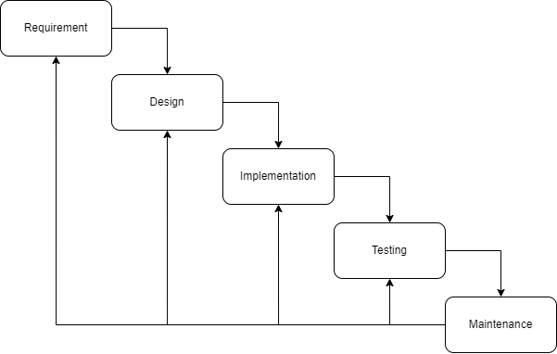

**Gambar 1.** Metode *Waterfall*

1. **Denyut Jantung**

Denyut Jantung dalah jumlah panas ketukan dalam satu menit atau jantung denyut per menit sementara denyut nadi adalah ukuran tekanan darah meningkat teraba seluruh tubuh. Denyut nadi adalah berapa kali arteri kita berdenyut permenit yang sebagai dampak dari berdenyutnya jantung [11]. Detak jantung atau denyut nadi yang normal berkisar antara 60 hingga 100 detak per menit (BPM). Denyut jantung normal yang dikategorikan berdasarkan usia dapat dilihat pada tabel berikut [12].

**Tabel 1.** Denyut Jantung Berdasarkan Usia

|  |  |
| --- | --- |
| **Usia** | **Denyut Jantung (bpm)** |
| Bayi | 70 – 190 |
| Anak - anak | 80 – 110 |
| Remaja | 60 - 100 |
| Dewasa | 60 – 100 |

1. **Saturasi Oksigen**

Saturasi oksigen merupakan nilai yang menunjukkan [kadar oksigen di dalam darah](https://www.alodokter.com/penting-diketahui-ini-kadar-oksigen-normal-dalam-darah" \t "_blank). Nilai ini sangat berpengaruh terhadap berbagai fungsi organ dan jaringan tubuh [13]. Pengukuran nilai saturasi oksigen dapat dilakukan dengan 2 cara, yakni dengan [analisis gas darah](https://www.alodokter.com/analisa-gas-darah-dan-hal-hal-penting-yang-ada-di-dalamnya" \t "_blank) (AGD) atau menggunakan [alat oximeter](https://www.alodokter.com/pentingnya-oximeter-bagi-pasien-isolasi-mandiri-covid-19" \t "_blank). Berikut merupakan tabel untuk nilai saturasi oksigen [14].

**Tabel 2.** Nilai Saturasi Oksigen

|  |  |
| --- | --- |
| Nilai SpO2 | Kategori |
| 95 – 100% | Normal |
| < 95% | Rendah |

1. **HASIL DAN PEMBAHASAN**
2. **Analisis Sistem**

Analisis sistem yang akan dibahas yaitu mengenai analisis masalah, analisis arsitektur sistem, analisis teknologi dan analisis kebutuhan fungsionalitas.

1. **Analisis Arsitektur Sistem**

Arsitektur sistem dibuat untuk mendefinisikan komponen-komponen yang ada dalam sistem secara lebih spesifik. Adapun arsitektur sistem pada penelitian ini dapat diilustrasikan pada gambar berikut ini.

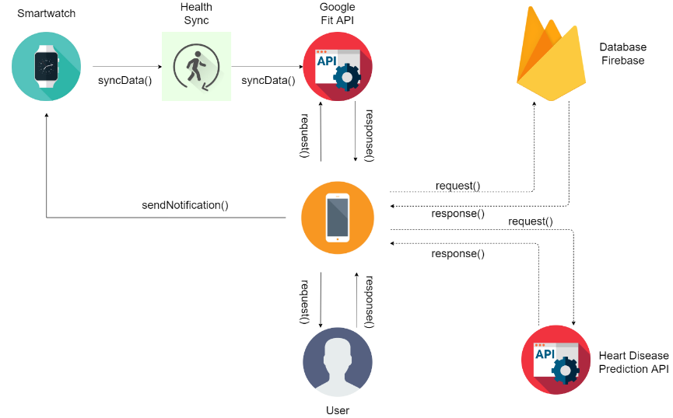

**Gambar 2.** Arsitektur Sistem

1. **Analisis Teknologi**

Analisis teknologi dimaksudkan untuk memberikan gambaran dan menjelaskan secara lebih rinci teknologi apa saja yang digunakan dalam pembangunan sistem yang peneliti bangun. Berikut merupakan teknologi yang digunakan pada pembangunan aplikasi :

1. Google Fit API

Implementasi Google Fit API pada pembangunan aplikasi ini agar aplikasi dapat mengambil data seperti data denyut jantung dan saturasi oksigen ke aplikasi Google Fit. Karena pada pembuat aplikasi ini kita menggunakan flutter sebagai teknologi utama, maka ada sebuah package yang dapat membantu kita untuk menghubungkan aplikasi dengan Google Fit dengan cukup mudah, yaitu dengan package health. Langkah pertama dalam mengimplementasikan Google Fit API yaitu dengan menginstall atau menambahkan package health ke aplikasi kita dengan syntax berikut:

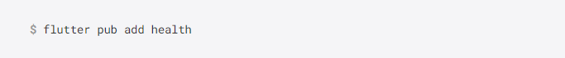

**Gambar 3.** Menambahkan *Package* ke dalam Aplikasi

Selanjutnya yaitu menambahkan permission baru pada file manifest.

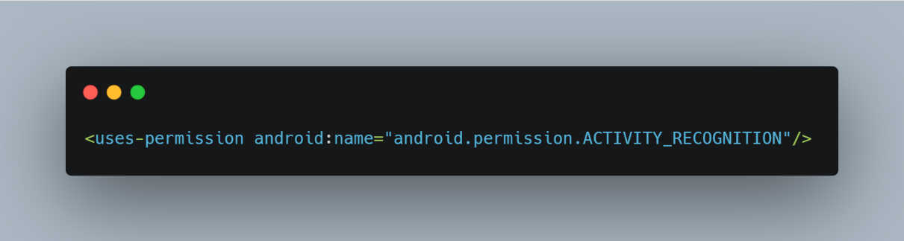

**Gambar 4.** Menambahkan *Permission* Baru ke *File Manifest*

Setelah semua langkah diatas dilakukan, maka sekarang kita bisa mengambil data dari Google Fit untuk diolah di aplikasi yang telah dibuat.

1. Heart Disease Prediction API

Heart Disease Prediction API adalah sebuah API yang digunakan untuk memprediksi kemungkinan adanya penyakit jantung pada seseorang. Contoh request penggunakan Heart Disease Prediction API dapat dilihat pada gambar berikut.

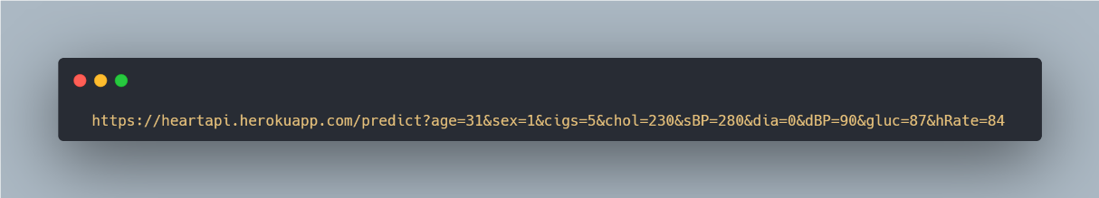

Gambar 5. Contoh *Request* Penggunaan *Heart Disease Prediction* API

Response yang dihasilkan saat pemanggilan Heart Disease Prediction API ini adalah berbentuk JSON (Javascript Object Notation). Berikut adalah contoh response-nya.

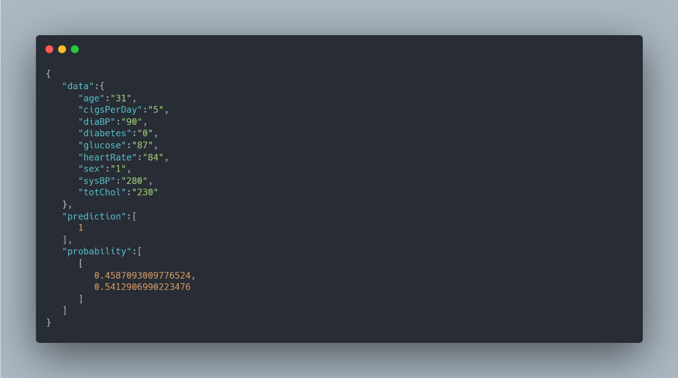

Gambar 6. Contoh *Response* dari *Heart Disease Prediction* API

1. Firebase Cloud Messaging

Firebase adalah suatu layanan dari Google untuk memberikan kemudahan bahkan mempermudah para developer aplikasi dalam mengembangkan aplikasinya. Firebase alias BaaS (Backend as a Service) merupakan solusi yang ditawarkan oleh Google untuk mempercepat pekerjaan developer. Dengan menggunakan Firebase, apps developer bisa fokus dalam mengembangkan aplikasi tanpa memberikan *effort*yang besar untuk urusan *backend* [15].

1. **Analisis Kebutuhan Fungsionalitas**

Berikut merupakan use case dari sistem yang dibangun :

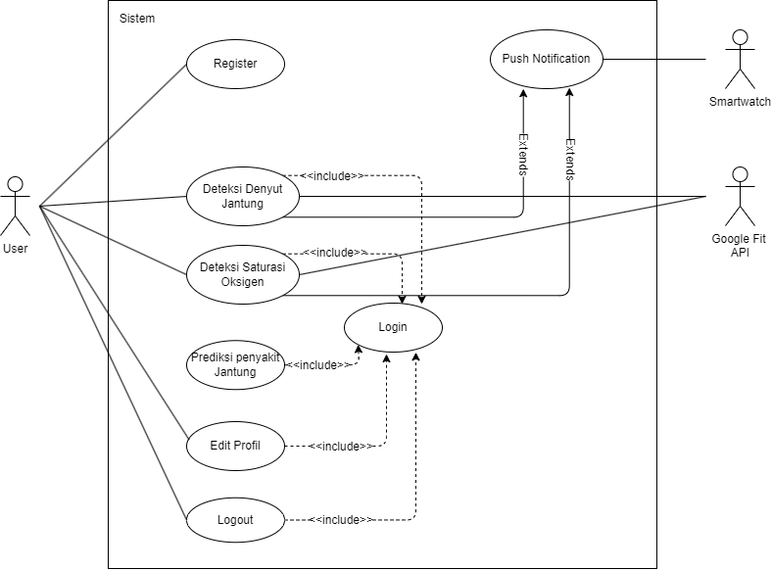

**Gambar 7.** *Use Case Diagram*

1. **Implementasi dan Pengujian Sistem**

Berikut merupakan pemaparan mengenai implementasi dan pengujian sistem.

1. **Implementasi Kebutuhan Perangkat Keras**

Untuk menjalankan aplikasi, tentunya dibutuhkan perangkat keras yang mendukung. Dalam penelitian ini, Peneliti menggunakan perangkat laptop, *smartphone* dan *smartwatch*. Untuk spesifikasi perangkat keras pada laptop dapat dilihat pada tabel berikut

**Tabel 3.** Implementasi Perangkat Keras Laptop

|  |  |  |
| --- | --- | --- |
| No. | Nama | Spesifikasi |
| 1. | CPU | AMD A8 |
| 2. | Memory | Dual Channel DDR 3 2x4GB |
| 3. | Storage | 128GB ADATA SSD + 500GB HDD |
| 4. | GPU | AMD Radeon R5 Graphics |

Sedangkat untuk spesifikasi *smartphone* yang digunakan dapat dilihat pada tabel berikut

**Tabel 4.** Implementasi Perangkat Keras *Smartphone*

|  |  |  |
| --- | --- | --- |
| No. | Nama | Spesifikasi |
| 1. | Processor | Mediatek Helio G85 |
| 2. | Memory | 4GB |
| 3. | Storage | 64GB |
| 4. | Display | FHD+ |
| 5. | GPU | Mali-G25 MC2 |

Sedangkan untuk spesifikasi *smartwatch* yang digunakan dapat dilihat pada tabel berikut.

**Tabel 5.** Implementasi Perangkat Keras *Smartwatch*

|  |  |  |
| --- | --- | --- |
| No. | Nama | Spesifikasi |
| 1. | Layar | Super Amoled, 450 x 450 px 1.4 inch |
| 2. | OS | Android Wear OS, One UI Watch 3 |
| 3. | Memori | 1.5 GB |
| 4. | Storage | 16 GB |

1. **Implementasi Antarmuka**

Implementasi antarmuka menjelaskan tentang implementasi antarmuka sistem pada aplikasi android. Berikut merupakan implementasi antarmuka dari aplikasi yang dibangung

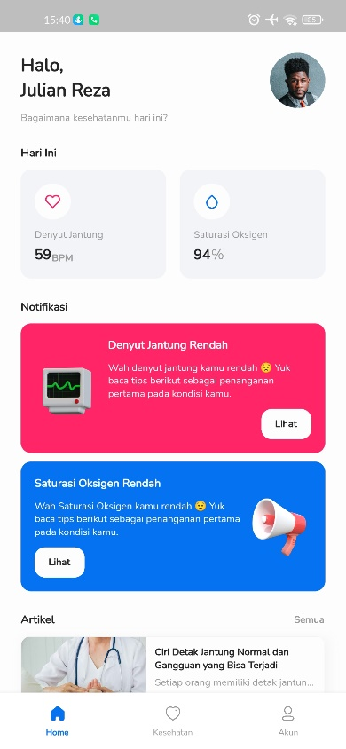 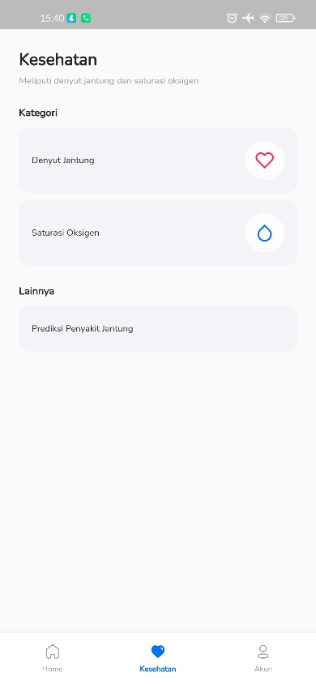 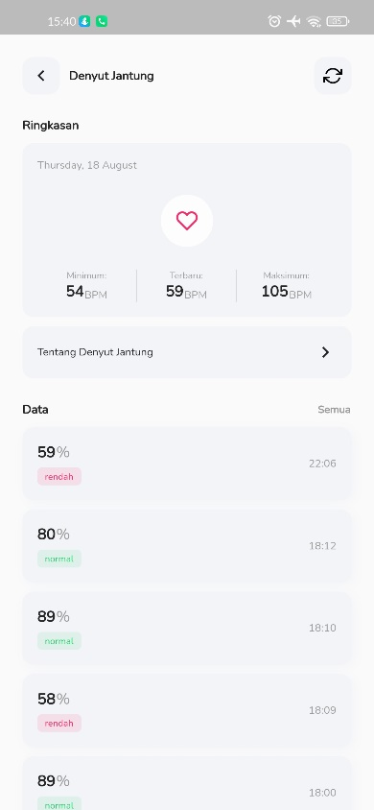

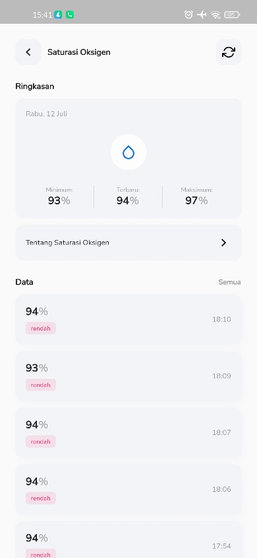 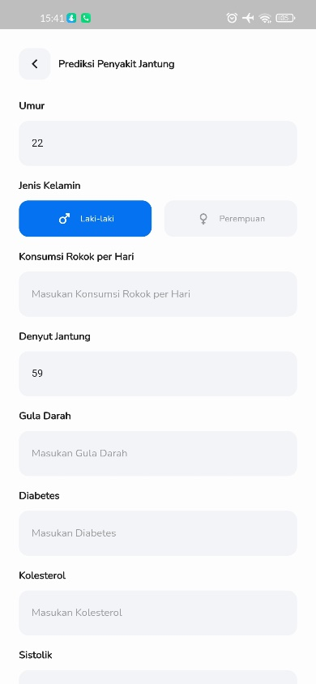 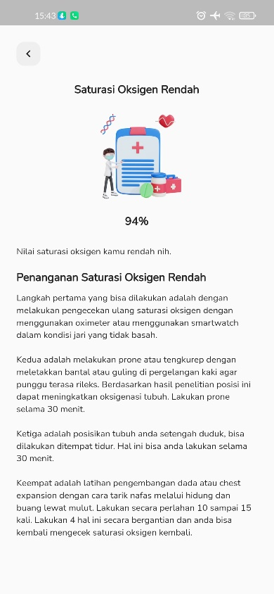

**Gambar 8.** Implementasi Antarmuka

1. **Pengujian**

Tahap pengujian sistem ini dilakukan untuk memastikan apakah semua fungsi di dalam sistem dapat berjalan dengan baik sesuai dengan spesifikasi kebutuhan. Pengujian yang dilakukan pada sistem adalah pengujian alpha secara fungsional. Metode pengujian yang digunakan adalah metode pengujian blackbox yang berfokus pada persyaratan fungsional dari sistem.

1. **PENUTUP**
2. **Kesimpulan**

Berdasarkan hasil analisa, implementasi dan pengujian yang didapatkan pada penelitian “Aplikasi Monitoring Kesehatan Dengan Memanfaatkan Smartwatch Berbasis Android”, maka didapatkan kesimpulan bahwa fitur di dalam aplikasi ini sudah bisa berjalan sebagaimana mestinya dan sudah dapat membantu user dalam memantau kesehatannya. Terlebih lagi dengan fitur tambahan prediksi penyakit jantung, menambah fungsionalitas dari aplikasi yang dibangun.

1. **Saran**

Aplikasi dibangun untuk membantu user dalam memantau kesehatannya. Akan tetapi, masih banyak kekuragan dan masih perlu pengembangan agar aplikasi semakin optimal. Oleh karena itu, untuk menunjang aplikasi ini agar kedepannya dapat membantu user dalam memantau kesehatannya lebih optimal, ada beberapa saran yang dapat digunakan sebagai rujukan agar pengembangan aplikasi ini bisa lebih baik lagi kedepannya. Adapun saran-saran terhadap aplikasi ini adalah sebagai berikut :

1. Selain fitur *primary* dalam aplikasi ini, dapat ditambahkan fitur- fitur tambahan, yang berguna untuk memonitoring kesehatan user.
2. Tampilan pada aplikasi ini bisa dibuat lebih *eye catching*, agar dapat menarik bagi user, terutama dari kalangan anak muda. Tentunya dengan tetap mempertimbangkan dari sisi *user experience.*

**UCAPAN TERIMA KASIH**

Peneliti mengucapkan terima kasih kepada Universitas Komputer Indonesia yang telah membantu peneliti dalam penelitian ini.

**DAFTAR PUSTAKA**

[1] M. Saputra, L. Marlinae, F. Rahman, and D. Rosadi, “Program Jaminan Kesehatan Nasional Dari Aspek Sumber Daya Manusia Pelaksana Pelayanan Kesehatan”, Jurnal Kesehatan Masyarakat, 2015.

[2] I. H. Asri, Y. Lestarini, M. Husni, Z. Muspita, and Y. A. Hadi, “Edukasi Pola Hidup Sehat Di Masa Covid-19”, ABDI POPULIKA, Vol. 02, No. 01, pp. 56-63, 2021.

[3] Melyana, A. Sarotama, “Implementasi Peringatan Abnormalitas Tanda-Tanda Vital pada *Telemedicine Workstation”,* Fakultas Teknik Universitas Muhammadiyah Jakarta, 2019.

[4] F. A. Nugroho, “Perancangan Sistem Pakar Diagnosa Penyakit Jantung Dengan Metode *Forward Chaining”,* Jurnal Informatika Universitas Pamulang, Vol. 3, No. 2, 2018.

[5] D. Zahrawardani, K. S. Herlambang, H. D. Anggraheny, “Analisis Faktor Risiko Kejadian Penyakit Jantung Koroner Di RSUP Dr Kariadi Semarang”, Jurnal Kedokteran Muhammadiyah Vol. 1, No. 2, 2013.

[6] J. Dian, F. D. Silalahi, and N. D. Setiawan, “Sistem Monitoring Detak Jantung Untuk Mendeteksi Tingkat Kesehatan Jantung Berbasis Internet of Things Menggunakan Android”, Jurnal JUPITER, Vol. 13, No. 2, pp. 69-75, 2021.

[7] M. R. Dengo, A. Suwondo, and Suroto, “Hubungan Paparan CO Terhadap Saturasi Oksigen dan Kelelahan Kerja pada Petugas Parkir”, Gorontalo Journal of Public Health, Vol. 1, No. 2, 2018.

[8] A. Andriani, and R. Hartono, “Saturasi Oksigen Dengan *Pulse Oximetry* Dalam 24 Jam Pada Pasien Dewasa Terpasang Ventilator Di Ruang ICU Rumah Sakit Panti Wilasa Citarum Semarang”, Jendela Nursing Journal, Vol. 2, No. 1, 2013.

[9] Kemalasari, and M. Rochmad, “Deteksi Kadar Saturasi Oksigen Darah (Sp02) dan Detak Jantung Secara Non-Invasif Dengan Sensor Chip MAX30100”, Jurnal Nasional Teknologi Terapan, Vol. 4, No. 1, 2022.

[10] R. Susanto, A. D. Andriana, “Perbandingan Model Waterfall dan Prototyping Untuk Pengembangan Sistem Informasi”, Majalah Ilmiah Unikom, Vol. 14, No. 1, 2016.

[11] I. Prayogo, R. Alfita, K. A. Wibisono, “Sistem Monitoring Denyut Jantung Dan Suhu Tubuh Sebagai Indikator Level Kesehatan Pasien Berbasis IoT (Internet of Thing) Dengan Metode Fuzzy Logic Menggunakan Android”, Jurnal Teknik Elektro dan Komputer, Vol. 4, No. 2, 2017.

[12] I. Kasenda, S. Marunduh, H. Wungouw, “Perbandingan Denyut Nadi Antara Penduduk Yang Tinggal Di Daratan Tinggi Dan Dataran Rendah”, Jurnal e-Biomedik, Vol. 2, No. 2, 2014.

[13] A. S. Hyperastuty, Y. Mukhammad, “Monitoring Saturasi Oksigen Menggunakan Sp02 Max 30100 Berbasis Android”, Indonesian Journal of Professional Nursing (IJPN), Vol. 2, No. 1, 2021.

[14] B. Shalehah, A. J. Gunawan, H. Siswanto, H. F. Rahman, “Hubungan Kadar Saturasi Oksigen Dengan Tingkat Kesembuhan Klien Korona Virus Disease-19 Di Ruang Isolasi”, Jurnal Penelitian Perawat Profesional, Vol. 4, No. 2, 2022.

[15] Dicoding Intern, “Apa Itu Firebase? Pengertian, Jenis,-Jenis, dan Fungsi Kegunaannya”, 25 November 2020, [Online], Available: <https://www.dicoding.com/blog/apa-itu-firebase-pengertian-jenis-jenis-dan-fungsi-kegunaannya/>, [Accessed 8 September 2022]